双谷恩施行程单
产品编号 | 0031745984468hG | 出发地 | 无锡市-苏州市-常熟市-张家港市 | 目的地
行程天数 | 5 | 去程交通 | 动车 | 返程交通 | 动车
参考航班 | 无
产品亮点 | 恩施大峡谷七星寨AAAAA----恩施三大名片之一，世界地质奇观，东方科罗拉多
产品介绍 | 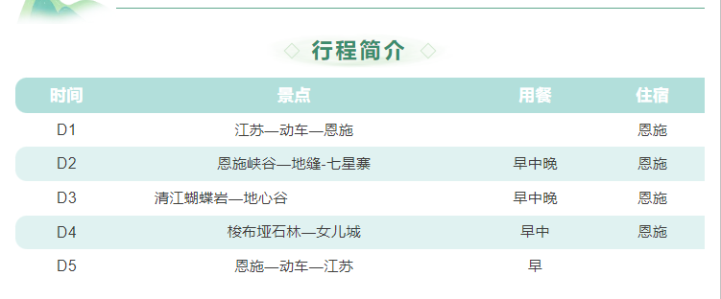
行程安排
D1
行程详情 | 江苏-动车-恩施  恩施一个汇聚29个少数民族的地方，一个最适合人居住的地方，更有着“世界硒都”美称的地方.....我们的旅行就从这个美丽的地方开始……
用餐 | 早餐：X 午餐：X 晚餐：X
住宿 | 恩施
D2
行程详情 | 恩施大峡谷  早餐后乘车赴【恩施大峡谷】(车程1.5小时，游览约5小时，不含景区交通车20+地面缆车30元/人，垂直电梯30元/人)，抵达景点后游览【云龙河地缝】（游览约1小时）全长约20公里,平均深度为100米,地缝上窄下宽呈“八”字状。地缝两岸绝壁陡峭，相互对峙，雄险无比；瀑布众多，飞溅而下，蔚为壮观；缝底内险滩众多，巨石林立，深潭密布，奇石怪石随处可见，后游览【七星寨景区】（游览时间约3-4小时。不含上行索道105元/人，下行100元/人，电梯30元/人），被称为世界上最美丽的大峡谷之一， 峡谷中的百里绝壁、千丈瀑布、傲啸独峰、原始森林、远古村寨等景点美不胜收。绝壁围合的空间美；笋立千仞的峰丛美；云蒸霞蔚的梯田美；云龙游弋的地缝美。表现得十分完整和典型，实在是一个巨大的喀斯特地貌天然博物馆。游览结束后返回恩施。
用餐 | 早餐：√ 午餐：√ 晚餐：√
住宿 | 恩施
D3
行程详情 | 清江蝴蝶岩—地心谷  早餐后乘车前往气势雄伟的【水上恩施-清江蝴蝶岩】：在景阳码头乘游船游览八百米清江美如画、最美画廊在景阳的景阳画廊段：峡谷幽深，气势雄伟的土家人的母亲河，世界唯一的一个震撼的卡斯特地貌的神奇蝴蝶岩。船观清江最美地标性景观【清江明珠-蝴蝶岩景区】：蝴蝶岩是清江上的一颗明珠，是从未被人踏足的一片神秘处女地，是清江上唯一具备观光、体验、休闲功能的悬崖洞穴景区。
用餐 | 早餐：√ 午餐：√ 晚餐：√
住宿 | 恩施
D4
行程详情 | 梭布垭石林-女儿城  乘车前往【梭布垭石林】，是央视《地理·中国》栏目三大地质奇观的拍摄地之一。也是湖南电视台《一路童行》拍摄地。据专家考证，梭布垭石林的形成和恩施大峡谷，腾龙洞一样，都是清江流域发育的一片喀斯特地貌带，经历复杂的地质构造运动，形成现在神秘莫测的龙鳞石、远古的石磬之音、四亿年的猛兽化石，成为央视《地理·中国》及考古专家深度聚焦的地质奇观。
用餐 | 早餐：√ 午餐：√ 晚餐：X
住宿 | 恩施
D5
行程详情 | 恩施-动车-江苏  您可以根据自身车次时间，自行合理安排自由活动行程。您可自由活动，有土苗风情博物馆，也可品尝恩施当地特色小吃。我们工作人员会按约定的时间送您去车站/机场，结束愉快的恩施之旅！
用餐 | 早餐：√ 午餐：X 晚餐：X
住宿 | 温馨的家
费用说明
费用包含 | 1、交通：江苏/恩施，往返动车2等座，恩施优选旅游车 ，1人1正座。
费用不包含 | 1、必须消费：110元/人（包含恩施大峡谷景交20元/人、地面缆车30元/人、地心谷景交30元/人、梭布垭景交30元/人）
其他说明
预订须知 | 1、请成人带好有效的特殊证件（军官证，老年证等），儿童带好户口本；
退改规则 | 机票和动车票按照国家规定实行
签证信息 | 无
报名材料 | 身份证
保险信息 | 飞机票和火车票按照

